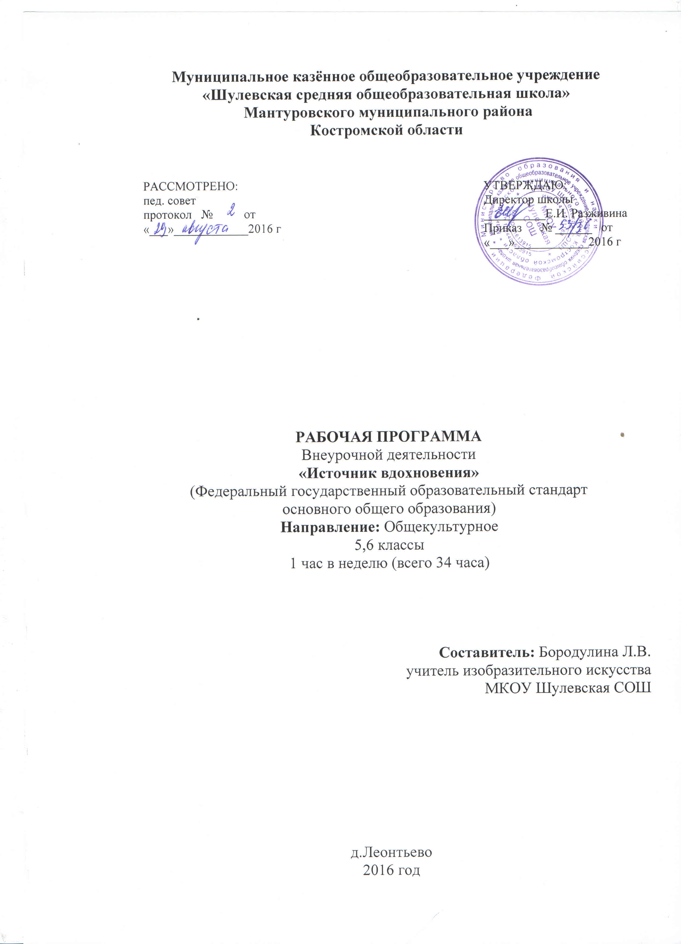

ПОЯСНИТЕЛЬНАЯ ЗАПИСКА

О значении искусства в жизни людей прекрасно сказал Н.К.Рерих в своем очерке «Врата в будущее»: «Искусство объединит человечество. Искусство едино и нераздельно. Искусство имеет много ветвей, но корень один. Искусство есть знамя грядущего синтеза. Искусство - для всех. Каждый чувствует истину красоты». Платон говорил, что от красивых образов мы перейдем к красивым мыслям, от красивых мыслей мы перейдем к красивой жизни, от красивой жизни – к Абсолютной Красоте.
Занятия по изобразительному искусству предоставляют неиссякаемые возможности для всестороннего развития детей. Встречи с искусством на каждом уровне, обучение детей видению прекрасного в жизни и искусстве, активная творческая деятельность каждого ребенка, радость от осознания красоты – все это воздействует на ум, душу, волю растущего человека, обогащает его духовный мир.
Рисование помогает ребенку познать окружающий мир, приучает внимательно наблюдать и анализировать форму предметов, развивает зрительную память, пространственное мышление и способность к образному мышлению. Оно учит точности расчета, учит познавать красоту природы, мыслить и чувствовать, воспитывает чувство доброты, сопереживания и сочувствия окружающим.
Каждый ребенок рождается художником. Нужно только помочь ему разбудить в себе творческие способности, открыть его сердце добру и красоте, помочь осознать свое место и назначение в этом прекрасном, беспредельном мире.
ЦЕЛИ И ЗАДАЧИ ОБУЧЕНИЯ
Целями воспитания детей средствами изобразительного искусства являются их нравственное совершенствование, формирование духовного мира, гармоничное развитие личности.
Основными задачами занятий по изобразительному искусству являются:
- Развитие у детей чувства прекрасного и его понимания,
- Пробуждение интереса и любви к искусству,
- Формирование навыков рисования с натуры, по памяти, по представлению с использованием принципа «от простого к сложному»
- Развитие изобразительных способностей, художественного вкуса, творческого воображения,
- Развитие у детей способности эмоционально-эстетического восприятия окружающего мира и выражения своего отношения к увиденному или пережитому через рисунок.

РЕЗУЛЬТАТЫ ОСВОЕНИЯ ПРОГРАММЫ

Личностные результаты отражаются в индивидуальных качественных свойствах учащихся, которые они должны приобрести в процессе освоения учебного предмета «Изобразительное искусство»:
- воспитание российской гражданской идентичности: патриотизма, любви и уважения к Отечеству, чувства гордости за свою Родину, прошлое и настоящее многонационального народа России; осознание своей этнической принадлежности, знание культуры своего народа, своего края, основ культурного наследия народов России и человечества; усвоение гуманистических, традиционных ценностей многонационального российского общества;
- формирование ответственного отношения к учению, готовности и способности обучающихся к саморазвитию и самообразованию на основе мотивации к обучению и познанию;
- формирование целостного мировоззрения, учитывающего культурное, языковое, духовное многообразие современного мира;
- формирование осознанного, уважительного и доброжелательного отношения к другому человеку, его мнению, мировоззрению, культуре; готовности и способности вести диалог с другими людьми и достигать в нем взаимопонимания;
- развитие морального сознания и компетентности в решении моральных проблем на основе личностного выбора, формирование нравственных чувств и нравственного поведения, осознанного и ответственного отношения к собственным поступкам;
- формирование коммуникативной компетентности в общении и сотрудничестве со сверстниками, взрослыми в процессе образовательной, творческой деятельности;
- осознание значения семьи в жизни человека и общества, принятие ценности семейной жизни, уважительное и заботливое отношение к членам своей семьи;
- развитие эстетического сознания через освоение художественного наследия народов России и мира, творческой деятельности эстетического характера.
Метапредметные результаты характеризуют уровень сформированности универсальных способностей учащихся, проявляющихся в познавательной и практической творческой деятельности:
- умение самостоятельно определять цели своего обучения, ставить и формулировать для себя новые задачи в учёбе и познавательной деятельности, развивать мотивы и интересы своей познавательной деятельности;
- умение самостоятельно планировать пути достижения целей, в том числе альтернативные, осознанно выбирать наиболее эффективные способы решения учебных и познавательных задач;
- умение соотносить свои действия с планируемыми результатами, осуществлять контроль своей деятельности в процессе достижения результата, определять способы действий в рамках предложенных условий и требований, корректировать свои действия в соответствии с изменяющейся ситуацией;
- умение оценивать правильность выполнения учебной задачи, собственные возможности ее решения;
- владение основами самоконтроля, самооценки, принятия решений и осуществления осознанного выбора в учебной и познавательной деятельности;
- умение организовывать учебное сотрудничество и совместную деятельность с учителем и сверстниками; работать индивидуально и в группе: находить общее решение и разрешать конфликты на основе согласования позиций и учета интересов; формулировать, аргументировать и отстаивать свое мнение.
Предметные результаты характеризуют опыт учащихся в художественно-творческой деятельности, который приобретается и закрепляется в процессе освоения учебного предмета:
- формирование основ художественной культуры обучающихся как части их общей духовной культуры, как особого способа познания жизни и средства организации общения; развитие эстетического, эмоционально-ценностного видения окружающего мира; развитие наблюдательности, способности к сопереживанию, зрительной памяти, ассоциативного мышления, художественного вкуса и творческого воображения;
- развитие визуально-пространственного мышления как формы эмоционально-ценностного освоения мира, самовыражения и ориентации в художественном и нравственном пространстве культуры;
- освоение художественной культуры во всем многообразии ее видов, жанров и стилей как материального выражения духовных ценностей, воплощенных в пространственных формах (фольклорное художественное творчество разных народов, классические произведения отечественного и зарубежного искусства, искусство современности);
- воспитание уважения к истории культуры своего Отечества, выраженной в архитектуре, изобразительном искусстве, в национальных образах предметно-материальной и пространственной среды, в понимании красоты человека;
- приобретение опыта создания художественного образа в разных видах и жанрах визуально-пространственных искусств: изобразительных (живопись, графика, скульптура), декоративно-прикладных, в архитектуре и дизайне; приобретение опыта работы над визуальным образом в синтетических искусствах (театр и кино);
- приобретение опыта работы различными художественными материалами и в разных техниках в различных видах визуально-пространственных искусств, в специфических формах художественной деятельности, в том числе базирующихся на ИКТ (цифровая фотография, видеозапись, компьютерная графика, мультипликация и анимация);
- развитие потребности в общении с произведениями изобразительного искусства, освоение практических умений и навыков восприятия, интерпретации и оценки произведений искусства; формирование активного отношения к традициям художественной культуры как смысловой, эстетической и личностно-значимой ценности;
- осознание значения искусства и творчества в личной и культурной самоидентификации личности;
- развитие индивидуальных творческих способностей обучающихся, формирование устойчивого интереса к творческой деятельности.

МЕТОДЫ И ФОРМЫ ОБУЧЕНИЯ
Программа предусматривает доступные для детей и разнообразные виды занятий:
- Рисование с натуры
- Рисование по памяти, по представлению
- Показ слайдов и репродукций картин художников
- Беседы

Ожидаемый конечный результат состоит в положительной динамике развития личности ребенка, его воображения, способности к изобразительному творчеству и сохранении интереса к занятиям.
В качестве учебных пособий на занятиях используются:
- Детские работы
- Игрушки (животные, птицы, рыбы, человечки и сказочные персонажи)
- Открытки, репродукции, художественные произведения, слайды
- Предметы быта
- Растения
- Аудио записи (сказки, музыка)

ОЦЕНКА РЕЗУЛЬТАТОВ
- Выставки работ учащихся

Планирование теоретических и практических занятий 5 класс

№ | Тема занятия | Кол-во часов | Дата проведения
1 | Беседа о цвете. Какого цвета радуга? Разнообразные художественные материалы. | 1
2 | Правила работы с акварельными красками.  Гуашь. Мой любимый цвет. | 1
3 | Что я умею рисовать? Рисование разными художественными материалами | 1
4-5 | Понятие о форме, соотношение размеров. Изображение геометрических фигур. Понятия «большой, маленький». Рисунок на тему «В стране великанов» «Дюймовочка» | 1  1
6 | Натюрморт. «Дары осени» (проработка фактуры) | 1
7 | Понятие фона. Яблоко на цветном фоне. | 1
8 | Изображение осенних листьев. (акварель, гуашь) | 1
9 | Цветы. Понятие декоративности. | 1
10 | Рисунок с натуры | 1
11 | Изображение лица и фигуры человека. Лепка из пластилина | 1
12 | Снеговик. Геометрические фигуры. Декоративное рисование с аппликацией. | 1
13-14 | Беседа о пейзаже. Показ слайдов. Понятие о перспективе. Изображение неба и облаков разными художественными материалами. | 1  1
15 | Новогодний калейдоскоп.(открытка, атрибуты) | 1
16-17 | Зимний пейзаж. Акварель, гуашь, графика | 1  1
18  19  20 | Изображение разных по строению домов. Понятие –архитектура. | 1  1  1
21 | Понятие интерьер. Рисование мебели | 1
22 | Моя семья. | 1
23 | Рисование на темы | 1
24 | Лепка игрушек животных. Рисование животных. | 1
25  26 | Беседа об изображении воды. Показ слайдов. Рисование акварелью, гуашью. | 1  1
27 | Рисунок на тему «Обитатели водного царства» | 1
28 | Рисование на тему «Белеет парус» (лодки, корабли) | 1
29  30 | насекомые | 1  1
31  32  33 | Рисование на тему «Любимая сказка» | 1  1  1
34 | Рисование на тему «Здравствуй лето» | 1

Планирование теоретических и практических занятий для 6 класса

№ | Тема занятия | Кол-во часов | Дата проведения
1 | Беседа о цвете. | 1
2 | Правила работы с акварельными красками. | 1
3 | Гуашь. Мой любимый цвет | 1
4-5 | Рисование разными художественными материалами | 1  1
6 | Натюрморт. «Дары осени» (проработка фактуры) | 1
7 | Понятие фона. Яблоко на цветном фоне. | 1
8 | Изображение осенних листьев. (акварель, гуашь) | 1
9 | Цветы. Понятие декоративности. | 1
10 | Рисунок с натуры | 1
11 | Изображение лица и фигуры человека. Лепка из пластилина | 1
12 | Снеговик. Геометрические фигуры. Декоративное рисование с аппликацией. | 1
13-14 | Беседа о пейзаже. Показ слайдов. Понятие о перспективе. Изображение неба и облаков разными художественными материалами. | 1  1
15 | Новогодний калейдоскоп.(открытка, атрибуты) | 1
16-17 | Зимний пейзаж. Акварель, гуашь, графика | 1  1
18  19  20 | Изображение разных по строению домов. Понятие –архитектура. | 1  1  1
21 | Понятие интерьер. Рисование мебели | 1
22 | Бытовая тема в живописи. Моя семья. | 1
23 | Историческая тема в живописи | 1
24 | Анималистика. | 1
25  26 | Беседа о проработке тона | 1  1
27 | Рисунок на тему «Обитатели водного царства» | 1
28 | Рисование на тему «Белеет парус» (лодки, корабли) | 1
29  30 | насекомые | 1  1
31  32  33 | Рисование на тему «Любимая сказка» | 1  1  1
34 | Рисование на тему «Здравствуй лето» | 1

ИСПОЛЬЗУЕМАЯ ЛИТЕРАТУРА
Дополнительные пособия для учителя:
- Крестовская, Н. О. Искусство Жостова / Н. О. Крестовская. - СПб.: Русский музей, 2007.
- Лорнц, Н. Ф. Орнамент всех времен и стилей / Н. Ф. Лоренц. - М.: Эксмо, 2010.
- Изобразительное искусство. 5 класс: поурочные планы по программе Б. М. Йеменского / авт. - сост. О. В. Свиридова. - Волгоград: Учитель, 2010.
- Изобразительное искусство. 2-8 классы. Создание ситуации успеха: коллекция интересных уроков / авт.-сост. А. В. Пожарская [и др.]. - Волгоград: Учитель, 2010.
- Изобразительное искусство. 4-8 классы. В мире красок народного творчества: уроки, внеклассные мероприятия / авт.-сост. Е. С. Туманова, Л. Ю. Романова. 1". В. Старостина. - Волгоград: Учитель, 2009.
- Кора, Д. Мифология: энциклопедия (детская) / Д. Кора. - М.: Росмэн, 2010.
- Винник, И. Мир кукол. Истории и легенды / И. Винник. - М.: АСТ, 2010.
Интернет-ресурсы, которые могут быть использованы учителем пучащимися для подготовки уроков, сообщений, докладов и рефератов:
http://ru.wikipedia.org/wiki
www.artvek.ru/dekor07.html
www.artproejekt.ru/library/rus18/st019.html
http://www.ntrst.ru/public.cms/?eid=690551
www.museum.ru/N31505
http://franky-boy2livejournal.com/191069.html
http://www.ellada.spb.ru
www.centant.pu.ru/sno/lib/ha/greece/index.htm

